**Весёлые старты в летнем лагере.**

**Цель**: разнообразить свободный досуг детей увлекательными играми и состязаниями, ненавязчиво привлечь их к более активному отдыху.

**Ход мероприятия**

*Ведущий приветствует зрителей и приглашает команды. Под звуки торжественной музыки и аплодисменты зрителей-болельщиков с противоположных концов поля входят команды и занимают свои почетные места в переднем ряду. Ведущий представляет и приглашает жюри занять свои места. Председатель судейской команды объясняет правила проведения соревнований, которых неукоснительно должны придерживаться члены обеих команд; разъясняет, по какой шкале, каким образом будут оцениваться участники соревнования и желает командам проявить максимум своих способностей и возможностей и победить.*

**1. Разминка.** Каждая из команд защищает свою эмблему, девиз и обращается с кратким приветствием к соперникам. (Ниже приводятся примерные названия, девизы и приветствия команд.)

***Команда. «Энергия».***

Девиз: «Только вперед и только вместе. Энергии в нас процентов на двести!»

Обращение-приветствие к команде соперников: «Желаем на подходе к финишу не растерять весь свой оптимизм!»

***Команда «Оптимисты».***

Девиз: «Девиз наш прост - нас не обойти, хоть на полметра, но мы впереди!»

Обращение-приветствие к команде соперников: «Энергии на двести, когда все вы вместе. Но стоит выбыть одному - все шансы сводятся к нулю. Пусть ваше количество не перекроет ваше качество!..»

**2. Личное знакомство.** Жюри и все присутствующие познакомились с эмблемами, девизами и приветствиями команд. Осталась самая малость: каждый член команды теперь должен лично представиться. Сделать это он должен следующим образом: обе команды в полном составе выходят к стартовой дорожке. Впереди, приблизительно метрах в пятидесяти, стоит импровизированная гора. На ней надпись: «Здесь были...» Далее пространство поделено чертой.

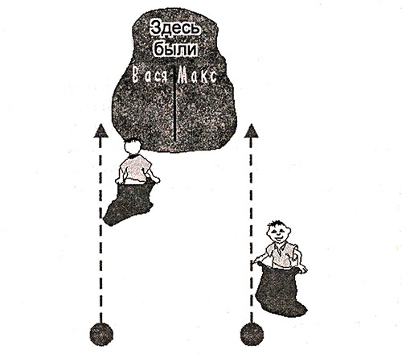

Командам выдается по мешку. По сигналу первые члены команды должны залезть в свой мешок и допрыгать до «горы». Не вылезая из мешка, мелом или фломастером, уже заранее приготовленным и находящимся там же, написать в отведенной графе свое имя, например: «Коля». Далее, оставив там же мелок, соревнующийся должен развернуться и быстро доскакать в мешке до своей команды, вылезти из мешка и передать его следующему игроку. Тот влезает в мешок и скачет в нем к «горе», пишет свое имя и возвращается тем же способом...

Побеждает та команда, которая первой завершит «процедуру личного представления».

Пока жюри подсчитывает подводит итоги первых двух этапов соревнования, ведущий загадывает каждой команде загадки, что может заполнить паузу.

**Загадки команде «Энергия»:**

- Как на языке спортсменов будет называться начало спортивных соревнований? (Старт.)

- Этот конь не ест овса,

Вместо ног-два колеса.

Сядь верхом и мчись на нем,

Только лучше правь рулем... (Велосипед.)

- Мы - проворные сестрицы,

Быстро бегать мастерицы.

В дождь - лежим,

В снег-бежим,

Уж такой у нас режим... (Лыжи.)

Загадки команде «Оптимист»:

- Как на языке спортсменов называется конец спортивных соревнований? (Финиш.)

- Есть, ребята, у меня

Два серебряных коня.

Езжу сразу на обоих,

Что за копи у меня? (Коньки.)

- Зеленый луг,

Сто скамеек вокруг,

От ворот до ворот

Бойко бегает народ... (Стадион.)

Жюри озвучивает итоги предыдущих двух заданий.

**3. Коллективный забег сороконожек.**

Предстоящий забег необычен тем, что в нем участвует вся команда. Обхватив впереди стоящего игрока руками за талию, бегут за ведущим до назначенного места, например, той же импровизированной горы. Обегают ее и возвращаются назад. Очень важно при этом не столкнуться лбами с командой соперников, не споткнуться и не устроить «кучу малу».

Та команда сороконожек, которая без промедления и заминок обойдет «гору» и вернется первой назад, на исходную позицию, считается по праву победительницей.

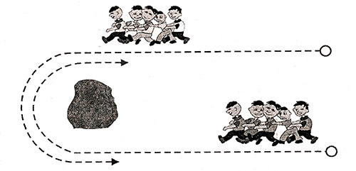

Ведущий вместе с болельщиками может подбадривать отстающих игроков репликами примерно такого содержания:

Быстрей, быстрей, сороконожки,

До финиша еще немножко!..

или же:

Сороконожка, шевелись,

Еще рывочек... подтянись!..

**4. Конкурс капитанов.**

Пока остальные члены команд отдыхают от утомительного забега, капитаны готовятся к новому виду состязания. Примерно в двух метрах от игрока вбивается колышек в тридцать сантиметров. Играющий должен со своего места накинуть десять колец на колышек. Капитаны состязаются по очереди. Очередность выявляется путем жеребьевки. Проигрывает тот, кто добьется наименьшего результата в данном виде состязания.

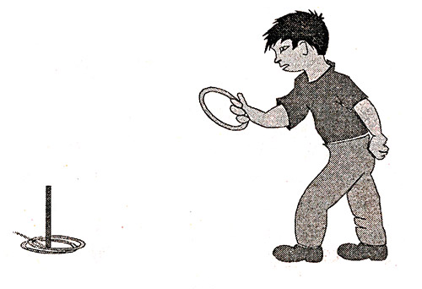

**5. «Мячики-скакалки»** - задание заключается в следующем: впереди стоящие игроки команд по сигналу должны допрыгать с мячиком, зажатым щиколотками ног, до финиша; поменять мяч на прыгалку и вернуться к команде, передвигаясь прыжками через прыгалку. Следующие игроки команд принимают эстафету и прыгают до финиша через скакалку. Далее меняют ее на мяч и возвращаются с мячом, зажатым между щиколоток. Побеждает команда, первой справившаяся с заданием.

Ведущий подает сигнал к началу соревнования четверостишием, последние слова которого означают начало старта:

Раз, два, три, четыре, пять,

Будем мы с тобой играть

В мяч веселый, озорной,

Покатились же, не стой!..

Во время совещания жюри и подведения итогов соревнования образовавшуюся паузу заполняют группы поддержки. Они демонстрируют свои заранее подготовленные номера. Их выступления оцениваются зрительскими аплодисментами.

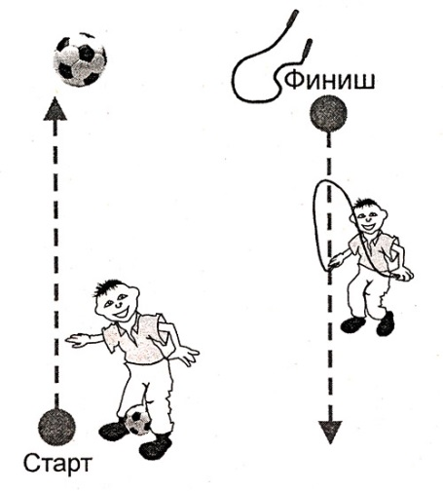

Далее один из членов жюри оглашает итоги предыдущих состязаний.

**6. Эстафета с мячом.**

Команды строятся в ряд. Первые игроки передают мяч следующим до тех пор, пока он не попадет к последним. Последние игроки, обегая каждый свою цепочку, становятся во главе своих команд и передают мяч к игрокам, стоящим за ними. Мяч вновь попадает последнему игроку цепочки, который также должен ее обежать и стать во главе команды, и так далее.

Выигрывает та команда, игроки которой раньше поменялись местами.

**7. Эстафета с бегом.**

Один из игроков каждой команды придерживает вертикально стоящий на земле обруч. По сигналу остальные игроки команды должны проскочить сквозь обруч. Команда, быстрее справившаяся с заданием, считается победительницей.

**8. «Домашнее задание»** - участники команд должны представить на суд жюри и зрителей по три самодеятельных номера на спортивную тему. Это могут быть, например, гимнастический этюд или показательное выступление рукопашного боя; веселые и озорные частушки; стихи; загадки; спортивные танцы и т. п.

Жюри оценивает последние задания и подводит общий итог соревнований. Объявляются победители.